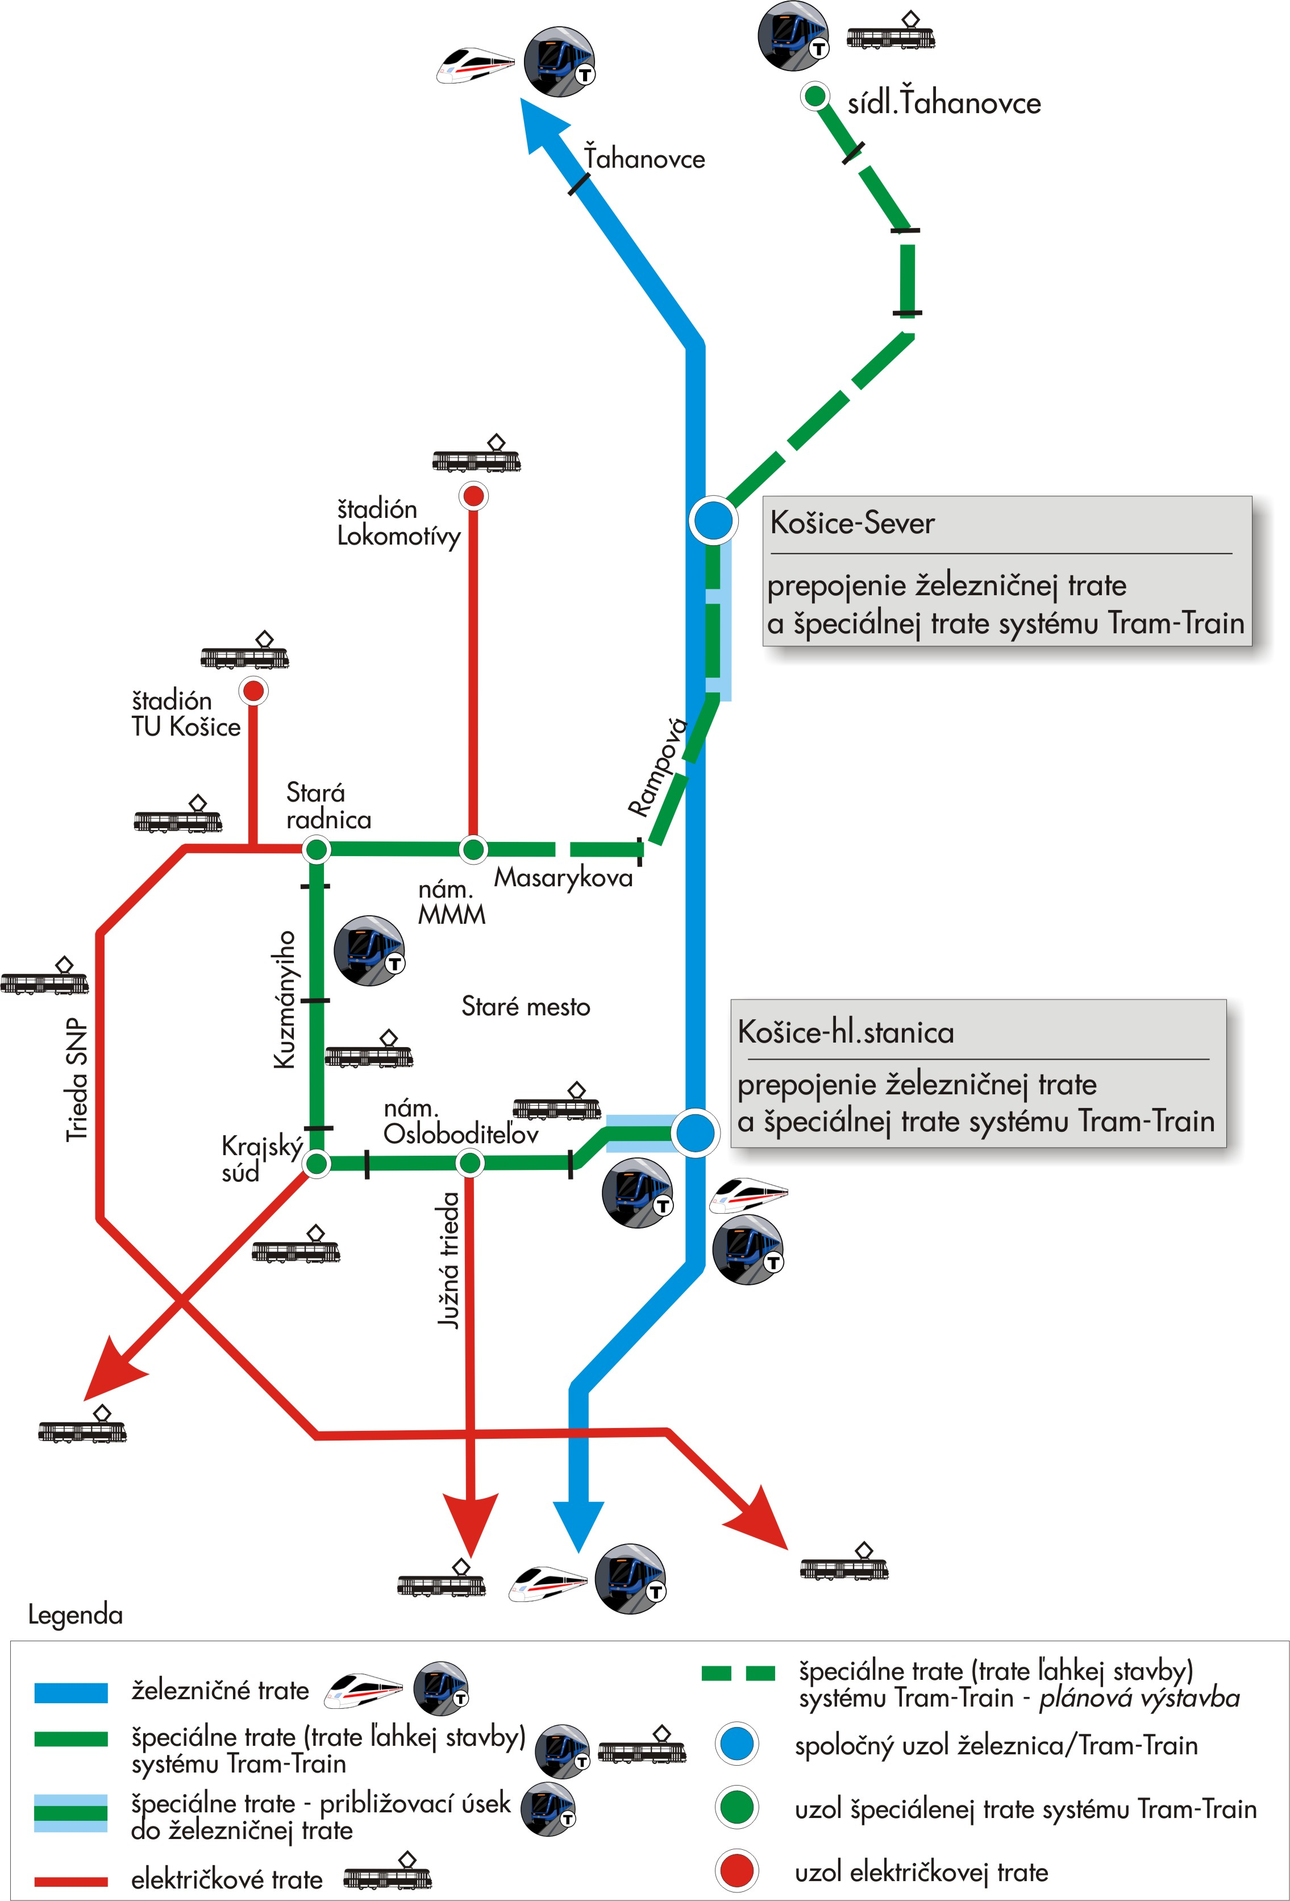

IDS
KOĽAJOVÁ DOPRAVNÁ SIEŤ V KOŠICIACH

